

**"Авиациялық оқу орталықтары мен авиация персоналының қызметтері саласында мемлекеттік көрсетілетін қызметтер регламенттерін бекіту туралы" Қазақстан Республикасы Инвестициялар және даму министрінің міндетін атқарушының 2015 жылғы 28 мамырдағы № 623 бұйрығына өзгерістер енгізу туралы**

***Күшін жойған***

Қазақстан Республикасы Инвестициялар және даму министрінің 2018 жылғы 29 маусымдағы № 482 бұйрығы. Қазақстан Республикасының Әділет министрлігінде 2018 жылғы 13 шілдеде № 17201 болып тіркелді. Күші жойылды - Қазақстан Республикасы Индустрия және инфрақұрылымдық даму министрінің 2020 жылғы 13 қазандағы № 527 бұйрығымен

      Ескерту. Күші жойылды - ҚР Индустрия және инфрақұрылымдық даму министрінің 13.10.2020 № 527 (алғашқы ресми жарияланған күнінен кейін күнтізбелік он күн өткен соң қолданысқа енгізіледі) бұйрығымен.

      БҰЙЫРАМЫН:

      1. "Авиациялық оқу орталықтары мен авиация персоналының қызметтері саласында мемлекеттік көрсетілетін қызметтер регламенттерін бекіту туралы" Қазақстан Республикасы Инвестициялар және даму министрінің міндетін атқарушының 2015 жылғы 28 мамырдағы № 623 бұйрығына (Нормативтік құқықтық актілерді мемлекеттік тіркеу тізілімінде № 11612 болып тіркелген, 2015 жылғы 23 шілдеде "Әділет" ақпараттық-құқықтық жүйесінде жарияланған) мынадай өзгерістер енгізілсін:

      көрсетілген бұйрықпен бекітілген "Авиация персоналына куәлiктер беру" мемлекеттік көрсетілетін қызмет регламенті осы бұйрыққа 1-қосымшаға сәйкес редакцияда жазылсын;

      көрсетілген бұйрықпен бекітілген "Азаматтық авиацияның авиациялық оқу орталығының сертификатын беру" мемлекеттік көрсетілетін қызмет регламенті осы бұйрыққа 2-қосымшаға сәйкес редакцияда жазылсын.

      2. Қазақстан Республикасы Инвестициялар және даму министрлігінің Азаматтық авиация комитеті заңнамамен белгіленген тәртіппен:

      1) осы бұйрықты Қазақстан Республикасы Әділет министрлігінде мемлекеттік тіркеуді;

      2) осы бұйрық мемлекеттік тіркелген күнінен бастап күнтізбелік он күн ішінде оның қазақ және орыс тілдеріндегі қағаз тасығыштағы және электрондық нысандағы көшірмелерін Қазақстан Республикасы Нормативтік құқықтық актілерінің эталондық бақылау банкіне ресми жариялау және енгізу үшін "Республикалық құқықтық ақпарат орталығы" шаруашылық жүргізу құқығындағы республикалық мемлекеттік кәсіпорнына жіберуді;

      3) осы бұйрықты Қазақстан Республикасы Инвестициялар және даму министрлігінің интернет-ресурсында орналастыруды;

      4) осы бұйрық Қазақстан Республикасы Әділет министрлігінде мемлекеттік тіркелгеннен кейін он жұмыс күні ішінде осы тармақтың 1), 2) және 3) тармақшаларына сәйкес іс-шаралардың орындалуы туралы мәліметтерді Қазақстан Республикасы Инвестициялар және даму министрлігінің Заң департаментіне ұсынуды қамтамасыз етсін.

      3. Осы бұйрықтың орындалуын бақылау жетекшілік ететін Қазақстан Республикасының Инвестициялар және даму вице-министріне жүктелсін.

      4. Осы бұйрық алғашқы ресми жарияланған күнінен кейін күнтізбелік жиырма бір күн өткен соң қолданысқа енгізіледі.

|  |  |
| --- | --- |
| *Қазақстан Республикасының* *Инвестициялар және даму министрі* | *Ж. Қасымбек* |

|  |  |
| --- | --- |
|  | Қазақстан Республикасы Инвестициялар және даму Министрінің 2018 жылғы 29 маусымдағы № 482 бұйрығына 1-қосымша |
|  | Қазақстан Республикасы Инвестициялар және даму Министрінің міндетін атқарушысының 2015 жылғы 28 мамырдағы № 623 бұйрығына 1-қосымша |

**"Авиациялық персоналға куәліктер беру" мемлекеттік көрсетілетін қызмет регламенті**

**1-тарау. Жалпы ережелер**

      1. "Авиациялық персоналға куәліктер беру" мемлекеттік көрсетілетін қызметті (бұдан әрі – мемлекеттік көрсетілетін қызмет) Қазақстан Республикасы Инвестициялар және даму министрлігінің Азаматтық авиация комитеті (бұдан әрі – көрсетілетін қызметті беруші) көрсетеді.

      Мемлекеттік қызметті көрсету үшін құжаттарды қабылдау және мемлекеттік қызметті көрсету нәтижелерін беру көрсетілетін қызметті берушінің кеңсесі арқылы не "электрондық үкіметтің" www.egov.kz, www.elicense.kz веб-порталы арқылы (бұдан әрі – портал) жүзеге асырылады.

      2. Мемлекеттік қызметті көрсету нысаны: электрондық (жартылай автоматтандырылған)/қағаз түрінде.

      3. Мемлекеттік қызметті көрсету нәтижесі: авиациялық персоналға куәліктер (бұдан әрі – куәлік) беру немесе Қазақстан Республикасы Инвестициялар және даму министрінің 2015 жылғы 28 сәуірдегі № 518 бұйрығымен бекітілген (Нормативтік құқықтық актілерді мемлекеттік тіркеу тізілімінде №11401 болып тіркелген) "Авиациялық персоналға куәліктер беру" мемлекеттік көрсетілетін қызметі стандартының (бұдан әрі – стандарт) 9-1-тармағында көзделген жағдайлар және негіздер бойынша мемлекеттік қызметті көрсетуден бас тарту туралы жазбаша дәлелді жауап беру болып табылады.

**2-тарау. Мемлекеттік қызметті көрсету процесінде көрсетілетін қызметті берушінің құрылымдық бөлімшелерінің (қызметкерлерінің) іс-қимыл тәртібінің сипаттамасы**

      4. Мемлекеттік қызметті көрсету бойынша рәсімдерді (іс-қимылдарды) бастау үшін стандарттың 9-тармағына сәйкес көрсетілетін қызметті алушының өтініші немесе электрондық сұрау салуының болуы негіз болып табылады.

      5. Мемлекеттік қызмет көрсету процесінің құрамына кіретін әрбір рәсімнің (іс-қимылдың) мазмұны, оны орындау ұзақтығы:

      1) отыз минут (30) ішінде көрсетілетін қызметті берушінің кеңсесі маманының өтінішті қабылдауы және тіркеу нөмірі мен күнін беру арқылы оны тіркеу;

      2) екі (2) сағат ішінде басшының және оның орынбасарының қарар қоюы және жауапты құрылымдық бөлімшені (басқарманы) анықтау;

      3) он бес (15) минут ішінде басшының (басшының орынбасарының) жауапты орындаушының жауапты құрылымдық бөлімшесін (басқарма басшысын) анықтауы;

      4) екі (2) жұмыс күні ішінде жауапты орындаушының өтінішті толықтығына қарауы. Көрсетілетін қызметті алушының өтініші стандарттың 9-тармағының талаптарына сәйкес келген жағдайда, көрсетілетін қызметті алушының өтінішін медицина бойынша мемлекеттік авиация инспекторына сараптамаға беру;

      5) төрт (4) жұмыс күні ішінде медицина бойынша мемлекеттік авиация инспекторының сараптама жүргізуі. Өтініш талаптарына сәйкес келген жағдайда, өтінішті авиациялық оқу орталығы бойынша мемлекеттік авиация инспекторының сараптамасына беру;

      6) төрт (4) жұмыс күні ішінде оқу орталығы бойынша мемлекеттік авиация инспекторының өтінішке сараптама жүргізуі. Өтініштің оқу орталығы бойынша талаптарға сәйкестігі жағдайында өтінішті авиаперсонал бойынша мемлекеттік авиация инспекторына беру;

      7) төрт (4) жұмыс күні ішінде өтініш тақырыбын талдау және авиаперсонал бойынша мемлекеттік авиация инспекторының орындау мүмкіндігі туралы шешім қабылдау және жауапты орындаушыға куәлікті толтыру үшін өтінішті беру;

      8) екі (2) жұмыс күні ішінде жауапты орындаушының куәлікті ресімдеуі және куәлікті басшыға беру немесе мемлекеттік қызметті көрсетуден бас тарту туралы жазбаша дәлелді жауап беру;

      9) бір (1) жұмыс күні ішінде басқарма басшысының куәлікке қол қоюы.

      Куәлік көрсетілетін қызметті алушыға немесе азаматтық авиация ұйымының бірінші басшысына немесе оның сенім білдірілген тұлғаларына беріледі.

      6. Мемлекеттік қызмет көрсету бойынша рәсімнің (іс-қимылдың) нәтижелері мынадай рәсімді (іс-қимылды) орындауды бастау үшін негіз болады:

      1) көрсетілетін қызметті берушінің кеңсесінде мемлекеттік қызметті көрсету үшін қажетті көрсетілетін қызметті алушының ұсынған құжаттарын қабылдау және тіркеу:

      2) өтінішті жауапты құрылымдық бөлімшенің (басқарма басшысы) қарауы үшін көрсетілетін қызметті беруші басшысының қарары;

      3) жауапты құрылымдық бөлімше басшысының (басқарма басшысы) жауапты орындаушыны анықтауы;

      4) жауапты орындаушының өтінішті толықтығына тексеру;

      5) медицина бойынша мемлекеттік авиация инспекторының өтінішке сараптама жүргізуі;

      6) авиациялық оқу орталығы бойынша мемлекеттік авиация инспекторының өтінішке сараптама жүргізуі;

      7) авиаперсонал бойынша мемлекеттік авиация инспекторының өтінішке сараптама жүргізуі;

      8) басқарманың жауапты орындаушысының куәлікті ресімдеуі және оны көрсетілетін қызметті берушінің басшысына қол қою үшін беру;

      9) көрсетілетін қызметті беруші басшысының куәлікке қол қоюы;

      10) көрсетілетін қызметті алушыға куәлік беру.

**3-тарау. Мемлекеттік қызметті көрсету процесінде көрсетілетін қызметті берушінің құрылымдық бөлімшелерінің (қызметкерлерінің) өзара іс-қимыл тәртібінің сипаттамасы**

      7. Мемлекеттік қызметті көрсету процесінде көрсетілетін қызметті берушінің мынадай құрылымдық бөлімшелері қатысады:

      1) көрсетілетін қызметті беруші кеңсесінің маманы;

      2) көрсетілетін қызметті берушінің басшысы;

      3) ) көрсетілетін қызметті беруші басшысының орынбасары;

      4) жауапты құрылымдық бөлімшенің басшысы (басқарма басшысы);

      5) жауапты орындаушы;

      6) медицина бойынша мемлекеттік авиация инспекторы;

      7) авиациялық оқу орталығы бойынша мемлекеттік авиация инспекторы;

      8) авиаперсонал бойынша мемлекеттік авиация инспекторы.

      8. Әрбір рәсімдердің (іс-қимылдардың) ұзақтығын көрсете отырып қызметкерлер арасындағы рәсімдердің (іс-қимылдардың) жүйелігін сипаттау:

      1) көрсетілетін қызметті беруші кеңсесінің маманы отыз (30) минут ішінде құжаттарды қабылдау мен тіркеуді жүзеге асырады, оларды көрсетілетін қызметті беруші басшысына (басшының орынбасары) жібереді.

      2) көрсетілетін қызметті берушінің басшысы (басшысының орынбасары) екі (2) сағат ішінде қарар қояды және өтінішті көрсетілетін қызметті берушінің жауапты құрылымдық бөлімшесінің басшысына (басқарма басшысы) қарауға жібереді;

      3) көрсетілетін қызметті берушінің жауапты құрылымдық бөлімшесінің басшысы (басқарма басшысы) он бес (15) минут ішінде жауапты орындаушыны анықтайды және құжаттарды жауапты орындаушыға қарауға береді:

      4) жауапты орындаушы көрсетілетін қызметті алушының мемлекеттік қызметті көрсету үшін қажетті ұсынған құжаттарын тіркеген күннен бастап екі (2) жұмыс күнінен аспайтын мерзімде ұсынылған құжаттардың толықтығын тексереді. Ұсынылған құжаттардың толықтығы жағдайында көрсетілетін қызметті алушының ұсынған құжаттарын медицина бойынша мемлекеттік авиация инспекторының сараптамасына береді;

      5) медицина бойынша мемлекеттік авиация инспекторы төрт (4) жұмыс күні ішінде ұсынылған құжаттардың сараптамасын жүргізеді. Ұсынылған құжаттардың медицина талаптарына сәйкестігі жағдайында медицина бойынша мемлекеттік авиация инспекторы ұсынылған құжаттарды авиациялық оқу орталықтары бойынша мемлекеттік авиация инспекторының сараптамасына береді.

      6) авиациялық оқу орталықтары бойынша мемлекеттік авиация инспекторы төрт (4) жұмыс күні ішінде ұсынылған құжаттардың сараптамасын жүргізеді. Ұсынылған құжаттардың авиациялық оқу орталықтары бойынша талаптарға сәйкестігі жағдайында авиациялық оқу орталықтары бойынша мемлекеттік авиация инспекторы ұсынылған құжаттарды авиаперсонал бойынша мемлекеттік авиация инспекторына береді;

      7) авиаперсонал бойынша мемлекеттік авиация инспекторы ұсынылған құжаттардың тақырыбына талдау жүргізеді және авиациялық персоналға куәлік беру туралы төрт (4) жұмыс күні ішінде шешім қабылдайды және жауапты орындаушыға ұсынылған құжаттарды куәлікті ресімдеу үшін береді;

      8) жауапты орындаушы куәлікті екі (2) жұмыс күні ішінде ресімдейді және куәлікті басқарма басшысына қол қоюға береді немесе мемлекеттік қызметті көрсетуден бас тарту туралы жазбаша дәлелді жауап беру ;

      9) басқарма басшысы куәлікке бір (1) жұмыс күні ішінде қол қояды және жауапты орындаушыға береді;

      10) жауапты орындаушы куәлікті көрсетілетін қызметті алушыға немесе онығ сенім білдірілген тұлғасына береді;

      9. Мемлекеттік қызмет көрсету процесінде көрсетілетін қызметті берушінің құрылымдық бөлімшелерінің рәсімдерін (іс-қимылдың жүйелігін, өзара іс-қимылдарын) егжей-тегжейлі сипаттау, сондай-ақ мемлекеттік қызмет көрсету процесінде өзге де көрсетілетін қызметті берушілермен өзара іс-қимыл тәртібінің сипаттамасы осы регламентке 1-қосымшаға сәйкес "Авиациялық персоналға куәліктер беру" мемлекеттік қызмет көрсету бизнес-процестерінің анықтамасында көрсетіледі.

**4-тарау. "Электрондық үкіметтің" веб-порталы және (немесе) өзге де көрсетілетін қызметті берушілермен өзара іс-қимыл тәртібінің, сондай-ақ мемлекеттік қызмет көрсету процесінде ақпараттық жүйелерді пайдалану тәртібінің сипаттамасы**

      10. Портал арқылы мемлекеттік қызмет көрсету кезінде көрсетілетін қызметті беруші мен көрсетілетін қызметті алушының жүгіну тәртібі мен рәсімдерінің (іс-қимылдарының) жүйелігі осы регламентке 2-қосымшаға сәйкес мемлекеттік қызмет көрсетуге тартылған ақпараттық жүйелердің функционалдық өзара іс-қимылының 1, 2-диаграммаларында көрсетілген.

      Көрсетілетін қызметті алушы арқылы қадамды іс-қимылдар:

      1) көрсетілетін қызметті алушы өзінің электрондық-цифрлық қолы тіркеу куәлігінің көмегімен (бұдан әрі – ЭЦҚ) порталда тіркеуді жүзеге асырады, ол көрсетілетін қызметті алушының компьютерінің интернет-браузерінде сақталады (порталда тіркелмеген көрсетілетін қызметті алушы үшін жүзеге асырылады);

      2) 1-процесс – көрсетілетін қызметті алушының компьютерінің интернет-браузерінде ЭЦҚ тіркеу куәлігін бекіту, мемлекеттік қызметті алу үшін порталда пайдаланушының пароль енгізу процесі (авторландыру процесі);

      3) 1-шарт – логин (бизнес сәйкестендіру нөмірі (бұдан әрі – БСН) және пароль арқылы тіркелген пайдаланушы туралы деректердің түпнұсқалығын порталда тексеру;

      4) 2-процесс – пайдаланушының деректерінде бұзушылықтар болған жағдайда авторландырудан бас тарту туралы хабарламаны порталды қалыптастыру;

      5) 3-процесс – пайдаланушының осы Регламентте көрсетілген қызметтерді таңдауы, қызмет көрсету үшін сұрау салу нысанын экранға шығару және сұрау салу нысанына қажетті құжаттарды электрондық түрде бекітумен, оның құрылымы мен форматтық талаптарын ескере отырып, пайдаланушының нысанды толтыруы (деректер енгізуі);

      6) 4-процесс – сұрау салуды куәландыру (қол қою) үшін пайдаланушының ЭЦҚ тіркеу куәлігін таңдауы;

      7) 3-шарт – порталда ЭЦҚ тіркеу куәлігінің қолданылу мерзімін және кері қайтарылып алынған (жойылған) тіркеу куәліктерінің тізімде болмауын, сондай-ақ сұрау салуда көрсетілген БСН мен ЭЦҚ тіркеу куәлігінде көрсетілген БСН арасындағы сәйкестендіру деректерінің сәйкестігін тексеру;

      8) 5-процесс – пайдаланушының ЭЦҚ түпнұсқалығы расталмаған жағдайда сұратылатын қызметтерден бас тарту туралы хабарлама қалыптастыру;

      9) 6-процесс – қызметтер көрсетуге сұрау салудың толтырылған нысанын (деректер енгізу) көрсетілетін қызметті алушының ЭЦҚ арқылы сұрау салуды куәландыру (қол қою);

      10) 7-процесс – электрондық құжатты (көрсетілетін қызметті алушының сұрау салуын) мемлекеттік дерекқордың ақпараттық жүйесінде (бұдан әрі – МДҚ АЖ) тіркеу және "Е-лицензиялау" МДҚ АЖ сұрау салуды өңдеу;

      11) 8-процесс – көрсетілетін қызметті алушының порталмен қалыптастырылған қызмет нәтижесін (электрондық лицензия) алуы. Электрондық құжат көрсетілетін қызметті берушінің уәкілетті тұлғасының ЭЦҚ пайдалану арқылы қалыптастырылады.

      Көрсетілетін қызметті беруші арқылы қадамды іс-қимылдар мынадай түрде жүзеге асырылады:

      1) 1-процесс – көрсетілетін қызметті берушінің жауапты орындаушысының мемлекеттік қызметті көрсету үшін "Е-лицензиялау" МДҚ АЖ логин мен пароль енгізуі (авторландыру процесі);

      2) 1-шарт – "Е-лицензиялау" МДҚ логин мен пароль арқылы көрсетілетін қызметті берушінің тіркелген жауапты орындаушысы туралы деректердің түпнұсқалығын тексеру;

      3) 2-процесс – "Е-лицензиялау" МДҚ көрсетілетін қызметті берушінің жауапты орындаушысының деректерінде бұзушылықтар болған жағдайда авторландырудан бас тарту туралы хабарламасын қалыптастыру;

      4) 3-процесс – көрсетілетін қызметті берушінің жауапты орындаушысының осы регламентте көрсетілген қызметтерді таңдауы, қызмет көрсету үшін сұрау салу нысанын экранға шығару және көрсетілетін қызметті берушінің жауапты орындаушысының көрсетілетін қызметті алушының деректерін енгізуі;

      5) 4-процесс – сұрау салуды электрондық үкімет шлюзы (бұдан әрі – ЭҮШ) арқылы көрсетілетін қызметті алушының деректері туралы "Заңды тұлға" (бұдан әрі – ЗД МДҚ) мемлекеттік дерекқордың ақпараттық жүйесіне жіберу;

      6) 2-шарт – ЗД МДҚ көрсетілетін қызметті алушының деректерінің болуын тексеру;

      7) 5-процесс – ЗД МДҚ көрсетілетін қызметті алушының деректері болмаған жағдайда деректерді алу мүмкін еместігі туралы хабарлама қалыптастыру;

      8) 6-процесс – сұрау салу нысанын қағаз нысанда құжаттардың болуы туралы белгі бөлігінде толтыру және көрсетілетін қызметті берушінің жауапты орындаушысының көрсетілетін қызметті алушы ұсынған қажетті құжаттарды сканерлеу және оларды сұрау салу нысанына бекіту;

      9) 7-процесс – "Е-лицензиялау" ЗД МДҚ сұрау салуды тіркеу және "Е-лицензиялау" ЗД МДҚ қызметті өңдеу;

      10) 8-процесс – көрсетілетін қызметті алушының "Е-лицензиялау" ЗД МДҚ қалыптастырылған қызметтің (электрондық лицензия) нәтижесін алу. Электрондық құжат көрсетілетін қызметті берушінің уәкілетті тұлғасының ЭЦҚ пайдалану арқылы қалыптастырылады.

|  |  |
| --- | --- |
|  | "Авиациялық персоналға куәліктер беру" мемлекеттік көрсетілетін қызмет регламентіне 1-қосымша |

**"Авиациялық персоналға куәліктер беру" мемлекеттік қызмет көрсету бизнес-процестерінің анықтамасы**

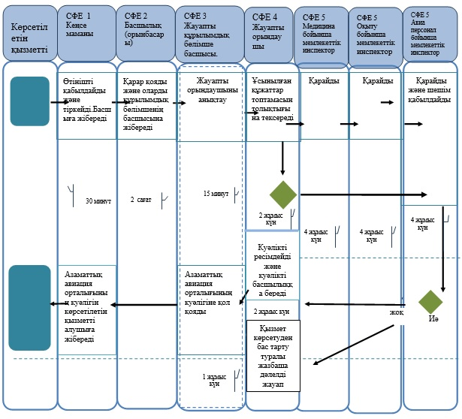

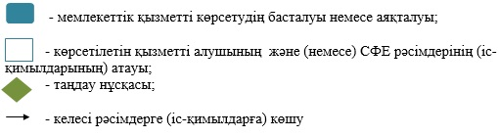

|  |  |
| --- | --- |
|  | "Авиациялық персоналға куәліктер беру" мемлекеттік көрсетілетін қызмет регламентіне 2-қосымша |

**Мемлекеттік қызмет көрсетуге тартылған ақпараттық жүйелердің функционалдық өзара іс-қимылының № 1 диаграммасы**

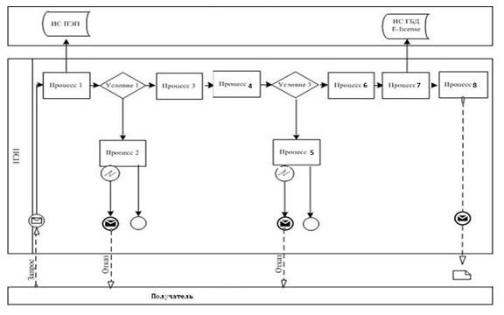

**Көрсетілетін қызметті беруші арқылы электрондық мемлекеттік қызмет көрсету кезіндегі функционалдық өзара іс-қимылдың № 2 диаграмма**

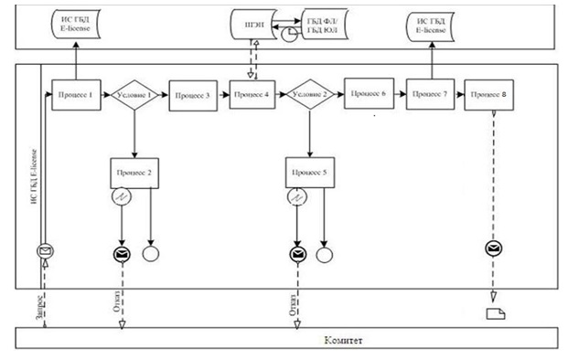

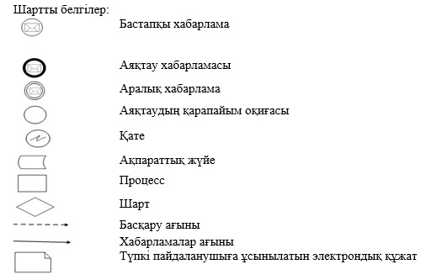

|  |  |
| --- | --- |
|  | Қазақстан Республикасы Инвестициялар және даму Министрлігінің 2018 жылғы 29 маусымдағы № 482 бұйрығына 2-қосымша |
|  | Қазақстан Республикасы Инвестициялар және даму Министрінің міндетін атқарушысының 2015 жылғы 28 мамырдағы № 623 бұйрығына 2-қосымша |

**"Азаматтық авиацияның авиациялық оқу орталығының сертификатын беру" мемлекеттік көрсетілетін қызмет регламенті**

**1-тарау. Жалпы ережелер**

      1. "Азаматтық авиацияның авиациялық оқу орталығының сертификатын беру" мемлекеттік көрсетілетін қызметті (бұдан әрі – мемлекеттік көрсетілетін қызмет) Қазақстан Республикасы Инвестициялар және даму министрлігінің Азаматтық авиация комитеті (бұдан әрі – көрсетілетін қызметті беруші) көрсетеді.

      Мемлекеттік қызметті көрсету үшін құжаттарды қабылдау және мемлекеттік қызметті көрсету нәтижелерін беру көрсетілетін қызметті берушінің кеңсесі арқылы не "электрондық үкіметтің" www.egov.kz, www.elicense.kz веб-порталы арқылы (бұдан әрі – портал ) жүзеге асырылады.

      2. Мемлекеттік қызметті көрсету нысаны: электрондық түрде (толық автоматтандырылған).

      3. Мемлекеттік қызметті көрсету нәтижесі: авиациялық оқу орталығының сертификатын (бұдан әрі – сертификат) беру немесе Қазақстан Республикасы Инвестициялар және даму министрінің 2015 жылғы 28 сәуірдегі № 518 бұйрығымен бекітілген (Нормативтік құқықтық актілерді мемлекеттік тіркеу тізілімінде №11401 болып тіркелген) "Азаматтық авиацияның авиациялық оқу орталығының сертификатын беру" мемлекеттік көрсетілетін қызметі стандартының (бұдан әрі – стандарт) 10-тармағында көзделген жағдайлар және негіздер бойынша мемлекеттік қызметті көрсетуден бас тарту туралы жазбаша дәлелді жауап беру болып табылады.

**2-тарау. Мемлекеттік қызметті көрсету процесінде көрсетілетін қызметті берушінің құрылымдық бөлімшелерінің (қызметкерлерінің) іс-қимыл тәртібінің сипаттамасы**

      4. Мемлекеттік қызметті көрсету бойынша рәсімдерді (іс-қимылдарды) бастау үшін стандарттың 9-тармағына сәйкес көрсетілетін қызметті алушының өтініші немесе электрондық сұрау салуының болуы негіз болып табылады.

      5. Мемелекеттік қызмет көрсету процесінің құрамына кіретін әрбір рәсімнің (іс-қимылдың) мазмұны, оны орындау ұзақтығы:

      1) отыз (30) минут ішінде көрсетілетін қызметті берушінің кеңсесі маманының өтінішті қабылдауы және тіркеу нөмірі мен күнін беру арқылы оны тіркеу;

      2) екі (2) сағат ішінде басшының және оның орынбасарының қарарын қою;

      3) екі (2) сағат ішінде жауапты орындаушының құрылымдық бөлімшесін анықтауы;

      4) жауапты орындаушының жиырма бір (21) жұмыс күні ішінде берілген құжаттардың тақырыбы мен мазмұнын талдау немесе көрсетілетін қызметті алушының мемлекеттік көрсетілетін қызметті алу үшін ұсынған құжаттардың және (немесе) олардағы деректердің (мәліметтердің) анық еместігі анықталғанда мемлекеттік қызметті көрсетуден бас тарту туралы жазбаша дәлелді жауап беру;

      5) көрсетілетін қызметті алушының өтініші Стандарт талаптарына сәйкес келген жағдайда екі (2) жұмыс күні ішінде сертификаттық тексеру жөніндегі комиссия (бұдан әрі – Комиссия) құрылады;

      6) көрсетілетін қызметті алушы өтінішін сертификаттық тексеру бес (5) жұмыс күні ішінде;

      7) аяқталуы бойынша Сертификаттық тексеру актісі он (10) жұмыс күні ішінде;

      8) оң шешім қабылданған жағдайда сертификат дайындалады және құрылымдық бөлімше басшысына (басшының орынбасарына) бір (1) жұмыс күні ішінде жіберіледі;

      9) құрылымдық бөлімше басшысы (басшының орынбасары) сертификатқа бір (1) жұмыс күні ішінде қол қояды.

      6. Мемлекеттік қызмет көрсету бойынша рәсімнің (іс-қимылдың) нәтижесі мынадай рәсімді (іс-қимылды) орындауды бастау үшін негіз болады:

      1) көрсетілетін қызметті берушінің кеңсесінде мемлекеттік қызметті көрсету үшін қажетті көрсетілетін қызметті алушының ұсынған құжаттарын қабылдау мен тіркеу және оларды қызметті берушінің басшысына (басшының орынбасарына) беру;

      2) өтінішті жауапты құрылымдық бөлімшенің қарауы үшін көрсетілетін қызметті беруші басшысының (басшысы орынбасарының) қарары;

      3) жауапты орындаушының өтінішті толықтығына тексеру немесе мемлекеттік қызметті көрсетуден бас тарту туралы жазбаша дәлелді жауапты рәсімдеу;

      4) Комиссияның оң немесе теріс (алқалық) шешімі;

      5) авиациялық оқу орталығының сертификатын беру.

**3-тарау. Мемлекеттік қызметті көрсету процесінде көрсетілетін қызметті берушінің құрылымдық бөлімшелерінің (қызметкерлерінің) өзара іс-қимыл тәртібінің сипаттамасы**

      7. Мемлекеттік қызметті көрсету процесінде көрсетілетін қызметті берушінің мынадай құрылымдық бөлімшелері қатысады:

      1) көрсетілетін қызметті беруші кеңсесінің маманы;

      2) көрсетілетін қызметті берушінің басшысы (Комиссия төрағасы);

      3) ) көрсетілетін қызметті беруші басшысының орынбасары;

      4) жауапты құрылымдық бөлімшенің басшысы;

      5) жауапты орындаушы;

      8. Әрбір рәсімдердің (іс-қимылдардың) ұзақтығын көрсете отырып, қызметкерлер арасындағы рәсімдердің (іс-қимылдардың) жүйелігін сипаттау:

      1) көрсетілетін қызметті беруші кеңсесінің маманы отыз (30) минут ішінде құжаттарды қабылдау мен тіркеуді жүзеге асырады, оларды көрсетілетін қызметті беруші басшысына (басшының орынбасары) жібереді.

      2) көрсетілетін қызметті берушінің басшысы (басшысының орынбасары) екі (2) сағат ішінде қарар қояды және көрсетілетін қызметті берушінің жауапты құрылымдық бөлімшесін анықтайды;

      3) көрсетілетін қызметті берушінің жауапты құрылымдық бөлімшесінің басшысы екі (2) сағат ішінде жауапты орындаушыны анықтайды және құжаттарды жауапты орындаушыға қарауға береді:

      4) жауапты орындаушы көрсетілетін қызметті алушының мемлекеттік қызметті алу үшін қажетті ұсынған құжаттарын тіркеген күннен бастап жиырма бір (21) жұмыс күні ішінде берілген құжаттардың тақырыбы мен мазмұнын талдайды немесе мемлекеттік қызметті көрсетуден бас тарту туралы жазбаша дәлелді жауап береді;

      5) көрсетілетін қызметті алушының өтініші стандарт талаптарына сәйкес келген жағдайда екі (2) жұмыс күні ішінде сертификаттық тексеру жөніндегі комиссия (бұдан әрі – Комиссия) құрылады;

      6) Комиссия сертификаттық тексеруді бес (5) жұмыс күні ішінде жүргізеді;

      7) сертификаттық тексерудің аяқталуы бойынша Комиссия сертификаттық тексеру актісін он (10) жұмыс күні ішінде жасайды;

      8) Комиссия оң шешім қабылдаған жағдайда, жауапты орындаушы бір (1) жұмыс күні ішінде сертификатты дайындайды және құрылымдық бөлімшенің басшысына (басшының орынбасарына) қол қоюға жібереді;

      9) құрылымдық бөлімшенің басшысы (басшының орынбасары) сертификатқа бір (1) жұмыс күні ішінде қол қояды.

      9. Мемлекеттік қызмет көрсету процесінде көрсетілетін қызметті берушінің құрылымдық бөлімшелерінің рәсімдері (іс-қимылдары жүйелігін, өзара іс-қимылдарын) егжей-тегжейлі сипаттау, сондай-ақ мемлекеттік қызмет көрсету процесінде өзге де көрсетілетін қызметті берушілермен өзара іс-қимыл тәртібін сипаттау осы регламентке 1-қосымшаға сәйкес "Азаматтық авиацияның авиациялық оқу орталығының сертификатын беру" мемлекеттік қызмет көрсету бизнес-процестерінің анықтамасында көрсетіледі.

**4-тарау. "Электрондық үкіметтің" веб-порталы және (немесе) өзге де көрсетілетін қызметті берушілермен өзара іс-қимыл тәртібінің, сондай-ақ мемлекеттік қызмет көрсету процесінде ақпараттық жүйелерді пайдалану тәртібінің сипаттамасы**

      10. Портал арқылы мемлекеттік қызмет көрсету кезінде көрсетілетін қызметті беруші мен көрсетілетін қызметті алушының жүгіну тәртібі мен рәсімдерінің (іс-қимылдарының) жүйелігі осы регламентке 2-қосымшаға сәйкес мемлекеттік қызмет көрсетуге тартылған ақпараттық жүйелердің функционалдық өзара іс-қимылының 1, 2-диаграммаларында көрсетілген.

      Көрсетілетін қызметті алушы арқылы қадамды іс-қимылдар:

      1) көрсетілетін қызметті алушы өзінің электрондық-цифрлық қолы тіркеу куәлігінің көмегімен (бұдан әрі – ЭЦҚ) порталда тіркеуді жүзеге асырады, ол көрсетілетін қызметті алушының компьютерінің интернет-браузерінде сақталады (порталда тіркелмеген көрсетілетін қызметті алушы үшін жүзеге асырылады);

      2) 1-процесс – көрсетілетін қызметті алушының компьютерінің интернет-браузерінде ЭЦҚ тіркеу куәлігін бекіту, мемлекеттік қызметті алу үшін порталда пайдаланушының пароль енгізу процесі (авторландыру процесі);

      3) 1-шарт – логин (бизнес сәйкестендіру нөмірі (бұдан әрі – БСН) және пароль арқылы тіркелген пайдаланушы туралы деректердің түпнұсқалығын порталда тексеру;

      4) 2-процесс – пайдаланушының деректерінде бұзушылықтар болған жағдайда авторландырудан бас тарту туралы хабарламаны порталды қалыптастыру;

      5) 3-процесс – пайдаланушының осы Регламентте көрсетілген қызметтерді таңдауы, қызмет көрсету үшін сұрау салу нысанын экранға шығару және сұрау салу нысанына қажетті құжаттарды электрондық түрде бекітумен, оның құрылымы мен форматтық талаптарын ескере отырып, пайдаланушының нысанды толтыруы (деректер енгізуі);

      6) 4-процесс – сұрау салуды куәландыру (қол қою) үшін пайдаланушының ЭЦҚ тіркеу куәлігін таңдауы;

      7) 3-шарт – порталда ЭЦҚ тіркеу куәлігінің қолданылу мерзімін және кері қайтарылып алынған (жойылған) тіркеу куәліктерінің тізімде болмауын, сондай-ақ сұрау салуда көрсетілген БСН мен ЭЦҚ тіркеу куәлігінде көрсетілген БСН арасындағы сәйкестендіру деректерінің сәйкестігін тексеру;

      8) 5-процесс – пайдаланушының ЭЦҚ түпнұсқалығы расталмаған жағдайда сұратылатын қызметтерден бас тарту туралы хабарлама қалыптастыру;

      9) 6-процесс – қызметтер көрсетуге сұрау салудың толтырылған нысанын (деректер енгізу) көрсетілетін қызметті алушының ЭЦҚ арқылы сұрау салуды куәландыру (қол қою);

      10) 7-процесс – электрондық құжатты (көрсетілетін қызметті алушының сұрау салуын) мемлекеттік дерекқордың ақпараттық жүйесінде (бұдан әрі – МДҚ АЖ) тіркеу және "Е-лицензиялау" МДҚ АЖ сұрау салуды өңдеу;

      11) 8-процесс – көрсетілетін қызметті алушының порталмен қалыптастырылған қызмет нәтижесін (электрондық лицензия) алуы. Электрондық құжат көрсетілетін қызметті берушінің уәкілетті тұлғасының ЭЦҚ пайдалану арқылы қалыптастырылады.

      Көрсетілетін қызметті беруші арқылы қадамды іс-қимылдар мынадай түрде жүзеге асырылады:

      1) 1-процесс – көрсетілетін қызметті берушінің жауапты орындаушысының мемлекеттік қызметті көрсету үшін "Е-лицензиялау" МДҚ АЖ логин мен пароль енгізуі (авторландыру процесі);

      2) 1-шарт – "Е-лицензиялау" МДҚ логин мен пароль арқылы көрсетілетін қызметті берушінің тіркелген жауапты орындаушысы туралы деректердің түпнұсқалығын тексеру;

      3) 2-процесс – "Е-лицензиялау" МДҚ көрсетілетін қызметті берушінің жауапты орындаушысының деректерінде бұзушылықтар болған жағдайда авторландырудан бас тарту туралы хабарламасын қалыптастыру;

      4) 3-процесс – көрсетілетін қызметті берушінің жауапты орындаушысының осы регламентте көрсетілген қызметтерді таңдауы, қызмет көрсету үшін сұрау салу нысанын экранға шығару және көрсетілетін қызметті берушінің жауапты орындаушысының көрсетілетін қызметті алушының деректерін енгізуі;

      5) 4-процесс – сұрау салуды электрондық үкімет шлюзы (бұдан әрі – ЭҮШ) арқылы көрсетілетін қызметті алушының деректері туралы "Заңды тұлға" (бұдан әрі – ЗД МДҚ) мемлекеттік дерекқордың ақпараттық жүйесіне жіберу;

      6) 2-шарт – ЗД МДҚ көрсетілетін қызметті алушының деректерінің болуын тексеру;

      7) 5-процесс – ЗД МДҚ көрсетілетін қызметті алушының деректері болмаған жағдайда деректерді алу мүмкін еместігі туралы хабарлама қалыптастыру;

      8) 6-процесс – сұрау салу нысанын қағаз нысанда құжаттардың болуы туралы белгі бөлігінде толтыру және көрсетілетін қызметті берушінің жауапты орындаушысының көрсетілетін қызметті алушы ұсынған қажетті құжаттарды сканерлеу және оларды сұрау салу нысанына бекіту;

      9) 7-процесс – "Е-лицензиялау" ЗД МДҚ сұрау салуды тіркеу және "Е-лицензиялау" ЗД МДҚ қызметті өңдеу;

      10) 8-процесс – көрсетілетін қызметті алушының "Е-лицензиялау" ЗД МДҚ қалыптастырылған қызметтің (электрондық лицензия) нәтижесін алу. Электрондық құжат көрсетілетін қызметті берушінің уәкілетті тұлғасының ЭЦҚ пайдалану арқылы қалыптастырылады.

|  |  |
| --- | --- |
|  | "Азаматтық авиацияның авиациялық оқу орталығының сертификатын беру" мемлекеттік көрсетілетін қызметі регламентіне 1-қосымша |

**"Азаматтық авиацияның авиациялық оқу орталығының сертификатын беру"мемлекеттік қызметін көрсету бизнес-процесінің анықтамасы**

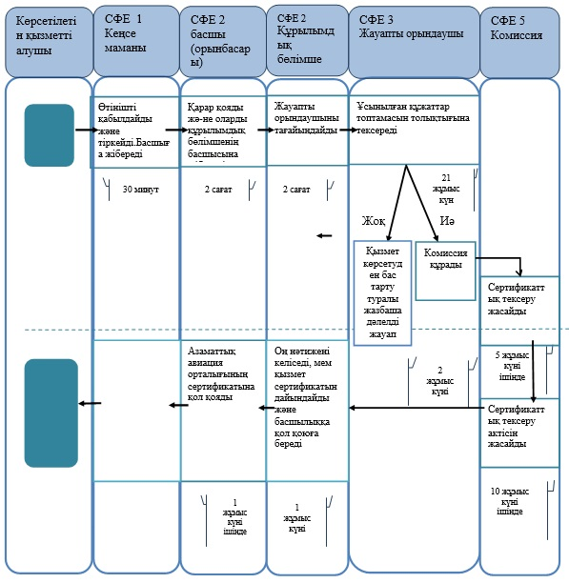

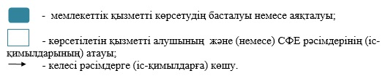

|  |  |
| --- | --- |
|  | "Азаматтық авиацияның авиациялық оқу орталығының сертификатын беру" мемлекеттік көрсетілетін қызмет регламентіне 2-қосымша |

**Мемлекеттік қызмет көрсетуге тартылған ақпараттық жүйелердің функционалдық өзара іс-қимылының № 1 диаграммасы**

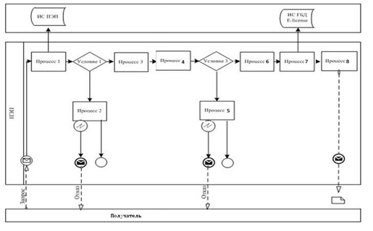

**Көрсетілетін қызметті беруші арқылы электрондық мемлекеттік қызмет көрсету кезіндегі функционалдық өзара іс-қимылдың № 2 диаграмма**

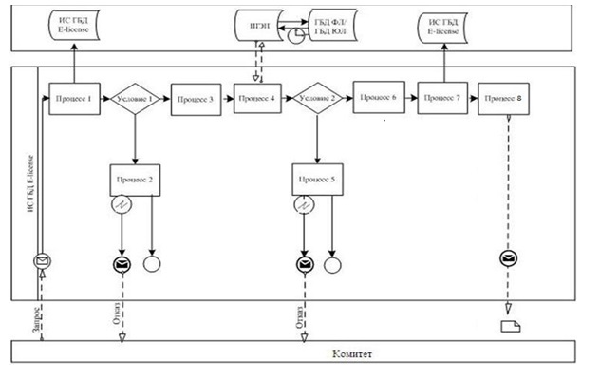

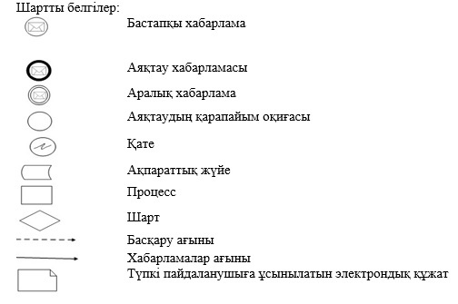

© 2012. Қазақстан Республикасы Әділет министрлігінің «Қазақстан Республикасының Заңнама және құқықтық ақпарат институты» ШЖҚ РМК